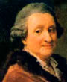
 | Батони Помпео  Картины и биография  Помпео Батони | Начало формы  Конец формы
  Сеть Сайт

А Б В Г Д Е Ж З И К Л М Н О П Р С Т У Ф Х Ц Ч Ш Э Ю Я

 |  |  | Батони (Batoni Pompeo) Помпео Джироламо (1708-1787), известный итальянский живописец стиля рококо и неоклассицизма. Родился в Лукке, в семье ювелира. Вероятно уроки отцовского ремесла сказались в последовательной приверженности Батони к ювелирной отточенности и изяществу формы. Учился в Риме у Агостино Мазуччи и Себастьяно Конка. Первые произведения, в которых общих чертах оформляется стиль Батони, относятся к началу 1730-х годов. Судьба Батони сложилась удачно. Он не имел недостатка в заказах на алтарные образы и аллегорические картины. Слава портретиста привлекала в его мастерскую высшую аристократическую знать. Искусство Батони не знало конфликтов с общественным вкусом и находило неизменное признание у современников. Основное направление работ Батони - картины на мифологические и аллегорические сюжеты ("Падение Симона-мага", 1741, Церковь Санта Мария дельи Анджели в Риме; "Ахилл у дочерей Ликомеда", 1745, Флоренция, Уффици; "Диана и Купидон", 1761, Метрополитен-музей, Нью-Йорк; "Святое семейство", 1777; "Геркулес на распутье между Добродетелью и Пороком", 1765; "Воздержанность Сципиона Африканского", 1772 - все три Государственный Эрмитаж, Санкт-Петербург) и портреты (императора Иосифа II и его брата Леопольда Тосканского, Художественно-исторический музей, Вена; портрет маркиза Джона Монтермера, собрание герцога Баклей, Ратлэнд и др.).
  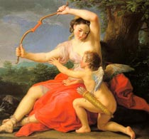
  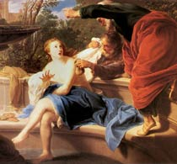
 | "Диана и Купидон" 1761  Метрополитен-музей, Нью-Йорк |  |  |  | "Сусанна и старцы" 1760-е  Частная коллекция
  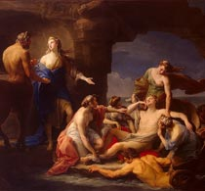
  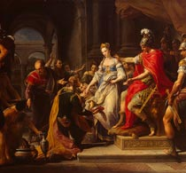
 | "Хирон возвращает Ахилла  его матери Фетиде" 1770  Эрмитаж, Санкт-Петербург |  |  |  | "Воздержанность Сципиона Африканского" 1772  Эрмитаж, Санкт-Петербург

В его ранних работах сказались традиции барокко, отразившиеся в перегруженности композиции, в беспокойном ритме форм и цветовых контрастов ("Падение Симона-мага"). Однако изучение творчества Рафаэля и идеи неоклассицизма вскоре изменили его стиль. Все чаще художник стал обращаться к сюжетам с аллегорическим подтекстом, в которых немаловажное значение приобретает идея доблести, победы долга над личными привязанностями. Меняется и формальный строй его работ. Художественный язык становится ясным, строгим, форма обозримой, классические мотивы легко узнаются в позах, в трактовке лиц, рисунке обнаженных тел. В композиционных решениях рассудочный, рациональный характер получает преимущество над эмоционально-непосредственным выражением. Однако неоклассический стиль его работ нередко носит поверхностный характер, классические элементы порой облегчаются легкой игривой линией, невесомостью и изяществом формы, сглаженной, почти миниатюрной манерой письма.

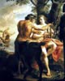 | 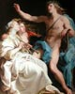 | 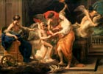 | 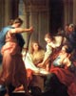 | 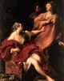
"Кентавр Хирон, обучающий Ахилла" 1770 | "Аполлон, дающий урок музыки" 1741 | "Бракосочетание  Амура и Психеи" 1756 | "Ахилл у дочерей Ликомеда" 1745 | "Чувственность"  1747

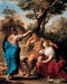 | 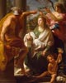 | 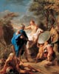 | 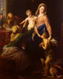 | 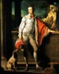
"Геркулес на распутье между Добродетелью и Пороком" 1748 | " Меркурий, коронующий Философию, Мать Искусств" 1747 | "Венера, дарящая Энею доспехи, изготовленные Вулканом" 1748 | "Святое семейство со  св.Елизаветой и Иоанном Крестителем" 1777 | "Портрет Томаса Уильяма Коука"  1770-е

В искусстве Батони не могли не сказаться и реалистические тенденции, характерные для итальянской живописи XVIII века. Но и в этом аспекте позиция художника оставалась двойственной, нередко в одном произведении проявлялись весьма разнородные симпатии мастера. Например, в "Святом семействе" композиция делится на две стилистически различные части. Группа Богоматери с младенцем Христом на руках и с Иоанном Крестителем, помещенная слева, изображена в условном неоклассическом духе. Иосиф, на мгновение оторвавшийся от чтения книги, чтобы взглянуть на играющего Христа, и протягивающая к младенцу руки святая Анна изображены как конкретные персонажи, с простонародными чертами лиц. Наиболее цельное и полное выражение реалистические тенденции искусства Батони нашли в портретном жанре, где живопись всегда следует за действительностью. Лучшие портреты кисти Батони написаны серьезно, вдумчиво, с глубоким проникновением в характер изображаемого человека. Батони стоит у истоков парадного репрезентативного неоклассического портрета. Его модели обычно расположены на фоне античных ваз, саркофагов, статуй, колонн, хотя в ранних работах преобладает нейтральный фон. Чаще всего художник писал знатных лиц. К одной из лучших портретных работ раннего периода творчества Батони относится портрет кардинала Колонна ди Шарра, написанный около 1750 года. Величественная, полная достоинства фигура кардинала четким силуэтом вырисовывается на темном, почти нейтральном фоне. Художнику удалось соблюсти меру между подробностью прорисовки деталей одежды, рук, костюма и классической ясностью, лаконизмом художественного языка. Индивидуальная характеристика сочетается с классицизирующим идеалом, словно накладывающимся на живую натуру, нейтрализующим ее случайные проявления. Несмотря на яркость психологической характеристики портретируемых, им всегда присуще и нечто общее: аристократическое достоинство, эмоциональность, но вместе с тем и особое, "философское" состояние. Творчество Батони в целом знаменует начало нового направления европейского стиля живописи - классицизма конца XVIII столетия.

 | Бёрн-Джонс Эдуард  Картины и биография  Эдуарда Бёрн-Джонса | Начало формы  Конец формы
  Сеть Сайт

А Б В Г Д Е Ж З И К Л М Н О П Р С Т У Ф Х Ц Ч Ш Э Ю Я

 |  |  | Бёрн-Джонс (Burne-Jones) Эдуард Коли (1833-1898), английский живописец, рисовальщик, мастер декоративно-прикладного искусства. Родился в Бирмингеме 28 августа 1833 в скромной семье столяра-рамочника. Принадлежал к младшему поколению прерафаэлитов. Стремясь к возрождению духовности и наивной поэзии средневекового и раннего ренессансного искусства, Бёрн-Джонс стилизовал формы своих произведений в духе итальянской живописи XV века.  Декоративно-изощренные композиции Бёрн-Джонса на религиозные и мифологические сюжеты (“История Пигмалиона”, 1869-1879, Бирмингем, Городской музей и художественная галерея; “Зеркало Венеры” 1872-1877, Лиссабон, Национальный музей старого искусства; “История Персея” после 1875, Штутгарт, Городское собрание; “Золотая лестница”, 1876–1880, “Король Кофетуа и нищенка”, 1880–1884, “Любовь среди руин”, 1893, – все в Галерее Тейт, Лондон) отличаются чертами романтической взволнованности и идеализации, гибким линейным ритмом, тяготением к орнаментальности.  С 1853 года Берн-Джонс учится на богословском факультете в Экситер-колледже Оксфорда, но тяга к искусству оказалась сильнее, и с 1856 года посещает студию живописи Данте Габриэла Россетти.  Между 1859 и 1873 годами Берн-Джонс совершает несколько путешествий в Италию, что позволяет ему лучше узнать творчество Мантеньи, Боттичелли и Микеланджело. Совершая поездку вместе с Джоном Рёскиным, убедившим живописца заняться копированием мастеров венецианской школы, Берн-Джонс обновляет свою технику. В его стиле с этих пор заметны признаки новых влияний, что в конце концов приносит ему славу и рыцарское звание, дарованное художнику как открывателю новой эпохи в искусстве.  В 1864 году он избран в члены Старого общества акварелистов. В 1877 году художник представляет свои произведения на первую выставку в галерее Гровнор и становится постоянным участником ее салонов вплоть до 1887 г. Известность Берн-Джонса растет, выходя далеко за пределы Англии. В период царствования королевы Виктории британцы начинают все больше думать об имперской роли своей страны.
  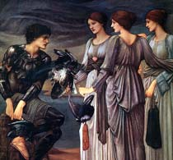
  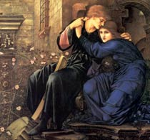
 | Эдуард Берн-Джонс  "Снаряжение Персея" 1885  Национальная галерея, Лондон |  |  |  | Эдуард Берн-Джонс  "Любовь среди руин" 1893  Галерея Тейт, Лондон
  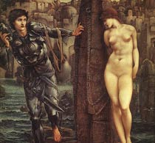
  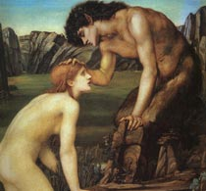
 | Эдуард Берн-Джонс  "Прикованная Андромеда"  1885-1888 |  |  |  | Эдуард Берн-Джонс  "Пан и Психея"  1870-1872
  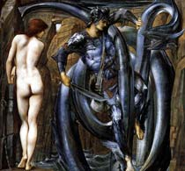
  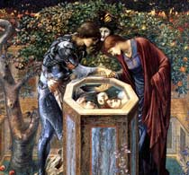
 | Эдуард Берн-Джонс  "Битва Персея с драконом"  1878 |  |  |  | Эдуард Берн-Джонс  "Зловещая голова Медузы Горгоны"  1885

Возрастает интерес к античной литературе и к истории Древней Греции и Рима, а также к легендарному прошлому самой Британии. Эдвард Берн-Джонс становится мастером и античных и средневековых сцен, создавая работы, подобные серии "Пигмалион" или "Король Кофетуа и нищая девушка", в которых сквозит воспитательный мотив превосходства благородства души над земными богатствами. В 1882 году на Всемирной выставке в Париже он вместе с Фредериком Лейтоном представляет Англию. В 1885 году Эвард Берн-Джонс избирается ассоциированным членом Королевской Академии Художеств.

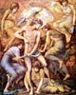 | 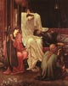 | 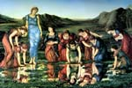 | 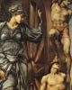 | 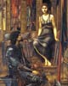
"Охотничьи угодья Купидона" 1885 | "Последний сон короля Артура" 1881-1898 | "Зеркало Венеры"  1870-1876 | "Колесо Фортуны"  1875-1883 | "Король Кофетуа и нищая" 1880-1884

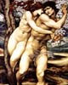 | 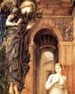 | 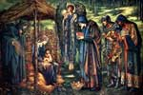 | 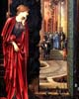 | 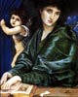
"Древо прощения"  1881-1882 | "Благовещенье"  1876-1879 | "Вифлеемская звезда"  1887-1890 | "Даная и медный замок"  1888 | "Мария Зэмбэко"  1870

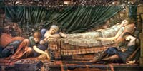 | 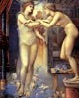 | 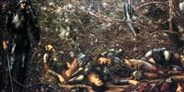
"Шиповник. Спящая принцесса"  1870-1890 | "Афродита и Галатея"  1868-1878 | "Шиповник. Заколдованный лес"  1870-1890

В 1894 году Бёрн-Джонс получает титул баронета; приходит слава, увенчивая его наградами. Последние годы его жизни посвящены большим композициям на литературные темы.
История движения прерафаэлитов закончилась, оставив мастерам XX века большое наследство благодаря возвышенной вере в искусство и творческим достижениям, изменившим отношение общества и художников к живописи, оформлению книги и декоративно-прикладному искусству.
Живопись прерафаэлитов являет собой переход от романтизма к символизму начала ХХ столетия, который, может быть, правильнее было бы именовать неоромантизмом: он вновь открыл простор фантазии, устремлённости за пределы повседневности. Выполненные Бёрн-Джонсом для мастерских У.Морриса иллюстрации, эскизы гобеленов, мозаик, витражей, предметов декоративно-прикладного искусства способствовали возрождению английских художественных ремесел.
Умер Бёрн-Джонс в Лондоне 17 июня 1898.

 | Бугеро Вильям-Адольф  Картины и биография  Вильям-Адольфа Бугеро | Начало формы  Конец формы
  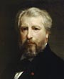
  Сеть Сайт

А Б В Г Д Е Ж З И К Л М Н О П Р С Т У Ф Х Ц Ч Ш Э Ю Я

 |  |  | Бугеро, Боугеро (William-Adolphe Bouguereau) Вильям-Адольф, французский живописец, крупнейший представитель салонной академической живописи. Родился 30 ноября 1825 года в городе Ла Рошель. Изучал живопись в Королевской школе изящных искусств. По окончании школы получил главный приз - поездку в Италию. По возвращении из Рима некоторое время занимался росписью фресок в стиле итальянского Возрождения в домах французских буржуа. Собрав необходимый капитал, окончательно посвятил себя любимому делу - академической живописи. Карьера Бугеро, как академического живописца, сложилась довольно успешно, он пользовался признанием и благосклонностью критиков и выставлял свои картины в ежегодных парижских салонах на протяжении более чем пятидесяти лет. На выставках парижского Салона 1878 и 1885 годов удостоен высшей награды - золотой медали, как лучший живописец года Франции.  Его картины на исторические, мифологические, библейские и аллегорические сюжеты были композиционно тщательно выстроены и кропотливо выписаны, вплоть до мельчайших деталей.  Наиболее известные полотна - "Триумф мученицы", 1854; "Ореады", 1857; "Рождение Венеры", 1879; "Нимфы и Сатир", 1881; "Молодость Бахуса", 1884. Бугеро также исполнял стенные росписи и портреты. Бугеро выступал против выставления работ импрессионистов в парижских салонах, считая их картины просто незаконченными эскизами.  После его смерти и периода забвения его работ, творчество Бугеро было по достоинству оценено современными критиками, как значительный вклад в развитие жанра академической живописи. Главная ретроспективная выставка его работ открылась в Париже в 1984 году, затем была показана в Монреале, Хартфорде и Нью-Йорке.  Умер Бугеро 19 августа 1905 года в своем городе Ла Рошель.
  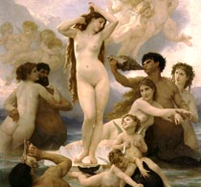
  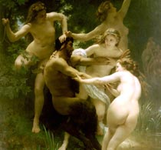
 | "Рождение Венеры" 1879  Музей Орсе, Париж |  |  |  | "Нимфы и Сатир" 1873, Институт искусств, Уильямстоун, Массачусеттс
  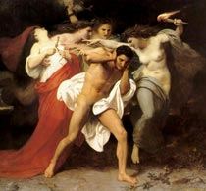
  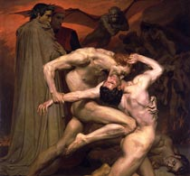
 | "Раскаяние Ореста" 1862  Частное собрание |  |  |  | "Данте и Вергилий в аду" 1850  Частное собрание
  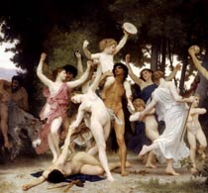
  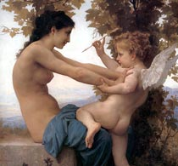
 | "Молодость Бахуса" 1884  Частная коллекция |  |  |  | "Девушка, сопротивляющаяся Купидону" 1880, Частная коллекция

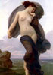 | 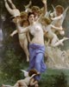 | 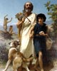 | 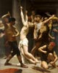 | 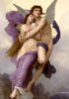
"Вечернее настроение"  1882 | "Вторжение"  1892 | "Гомер с поводырем"  1890 | "Бичевание Иисуса Христа"  1880 | "Зкстаз Психеи"  1984

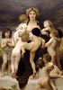 | 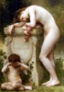 | 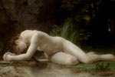 | 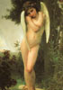 | 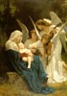
"Праматерь"  1883 | "Элегия"  1899 | "Библейский мотив"  1884 | "Купидон"  1875 | "Песня ангелов"  1881

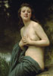 | 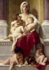 | 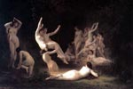 | 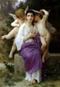 | 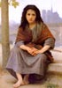
"Весенний бриз"  1895 | "Милосердие"  1878 | "Обиталище нимф"  1878 | "Пробуждение сердца"  1892 | "Цыганка"  1891

Борис Валледжо  Картины и биография | Шедевры современного фотоискусства  Мифология древнего мира  Астрология Зодиак

А Б В Г Д Е Ж З И К Л М Н О П Р С Т У Ф Х Ц Ч Ш Э Ю Я

Мифологические чудовища и герои
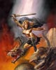 | 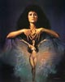 |  |  |  | 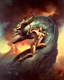
Амазонка | Арахна | Ариадна | Астарта | Атлас | Василиск

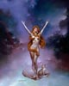 | 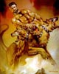 |  | 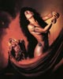 | 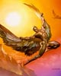 | 
Венера | Геракл | Гидра | Деянира | Икар | Калаванпойат

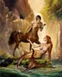 | 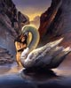 | 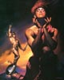 | 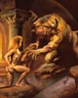 | 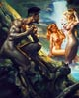 | 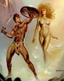
Кентавр и Нимфа | Леда и Лебедь | Медуза Горгона | Минотавр | Пан | Персей

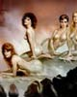 | 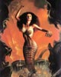 |  | 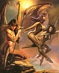 |  | 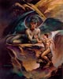
Русалки | Ламия | Феникс | Фурии | Цирцея | Эдип и Сфинкс

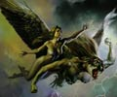 | 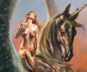 | 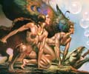 | 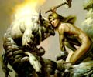 | 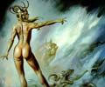
Сестры | Амазонка на единороге | Амазонки | Амазонка и монстр | Царица демонов

Зодиак
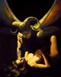 | 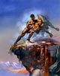 |  | 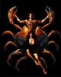 | 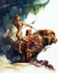 | 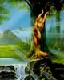
Овен | Телец | Близнецы | Рак | Лев | Дева

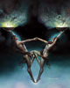 | 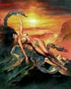 | 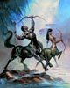 | 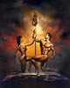 |  | 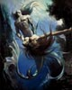
Весы | Скорпион | Стрелец | Козерог | Водолей | Рыбы

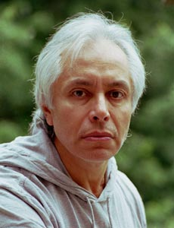 |  | Борис Валледжо (Boris Vallejo), перуанский и американский фотохудожник, рисовальщик, иллюстратор. Родился 8 января 1941 года в столице Перу Лиме. Закончил Национальную Школу Искусств. Ко времени окончания школы ему был присужден гран на продолжение обучения во Флоренции. Но в 1964 году, без знания английского языка и с 80 долларами в кармане, он приехал покорять Нью-Йорк. На протяжении 6 месяцев он работал в Хартфорде, а затем в Нью-Йорке.  Ему потребовалось около двух лет, чтобы из работающего на компанию оформителя трансформироваться в «свободного» художника. Последующие 8 лет он брался за любую работу. За эти годы непрерывного труда, работая практически для всех крупных издательств в направлении фэнтази и научной фантастики, Валледжо освоил различные стили, которые помогли ему сформировать и развить свой собственный стиль.  Борис Валледжо также иллюстрировал обложки альбомов, видеофильмов и создавал графическую рекламу к кинофильмам. В настоящее время Валледжо считается классиком изобразительного искусства в жанре фэнтази.  Один из наиболее значительных аспектов творчества Бориса Валледжо - это реалистичность его произведений. Глядя на его законченные полотна, которые являются живым воплощением грез или кошмаров, испытываешь искушение вступить в этот фантастический мир. В жанре сказочной героической фантастики Валледжо привлекают такие фигуры, как Конан,
Тарзан, мифологические боги, герои и мифические существа. Заметно, что человеческие фигуры списаны им с людей, увлекающихся бодибилдингом. Как правило, в центре его произведений преобладают мужчины с мощной мускулатурой и роскошные женщины, которые, в соответствии с традициями жанра, практически всегда изображены эротично.
Борис Валледжо не рисует людей с натуры. Обычно он имеет дело с фотографиями, чтобы не заставлять модели подолгу позировать, хотя у него за плечами - длительный опыт зарисовок с натуры. В конце концов, модель или фотография - это всего лишь отправная точка. Его живопись - это полет фантазии, а не документальный рассказ о земной реальности. В процессе преобразования рисунка или фотографии в окончательный вариант картины возникают сознательные и бессознательные вариации образа, и в конечном итоге изображение становится более драматичным.
Картины Валледжо основаны на существующей реальности, но он далеко ушел от слепого следования природе. Доказательством этому служит то, что мифические персонажи его картин несут ту же печать значительности, что и человеческие фигуры. Совершенно очевидно, что это плод воображения, но они являются такими убедительными только потому, что художник внимательно изучал окружающий мир. Персонажи картин Валледжо часто рождаются из комбинации фотографий людей и животных.
И для создания фэнтазийной реальности необходимы твердые познания в анатомии и способность художника сплавлять отдельные элементы в органичное целое. Однако и этого недостаточно. Когда художник изображает фантастические создания, важно не просто сделать картину убедительной, но и нарисовать вымышленного гибрида так, чтобы он казался живым.
Едва ли нужно говорить, что все, что ни делает Борис Валледжо, он делает исключительно хорошо. Если вам нравится героическая фантастическая живопись, то это ваш художник. Эротический аспект, всегда пронизывающий его произведения, полностью продемонстрирован в альбоме "Мираж", стихотворный текст к которому написала его жена Дорис. Валледжо заканчивает предисловие к "Миражу" интересным замечанием, которое проливает свет на его отношение к этой теме: "Когда я встречаю на улице красивую женщину, мне нравится смотреть на нее. Пытаюсь ли я представить себе, что я буду чувствовать, если прикоснусь к ней? Или если займусь с ней любовью? Нет, но частично эти ощущения находят отражения в моей живописи. А в этот момент я просто наслаждаюсь тем, что вижу".
Работы Бориса Валледжо говорят о вечной борьбе добра и зла, о красоте человеческого тела, о торжестве разума над грубой животной силой.
Официальный сайт Бориса Валледжо http://www.imaginistix.com

 | Лейтон Фредерик  Картины и биография  Фредерика Лейтона | Начало формы  Конец формы
  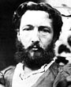
  Сеть Сайт

А Б В Г Д Е Ж З И К Л М Н О П Р С Т У Ф Х Ц Ч Ш Э Ю Я

 |  |  | Лейтон (Leighton Frederick) Фредерик, (1830–1896), английский художник и скульптор. Родился 3 декабря 1830 в Скарборо (графство Йоркшир). Его отец был врачом, а дед, сэр Джеймс Лейтон, придворным врачом русского царя Александра I. В детстве много путешествовал по Европе. Лейтон начал изучать живопись в возрасте 10 лет в Риме, а позже в Лондоне, Дрездене и Флоренции. Фредерик Лейтон жил и творил в эпоху королевы Виктории. В 1855 впервые выставил свои произведения в Королевской академии художеств и получил награду за картину, приобретенную впоследствии королевой Викторией. В 1860 художник поселился в Лондоне. В своих работах Лейтон часто обращался к мифологии и истории, а его поддержка классицизма принесла ему высокую репутацию в Англии. В 1868 году он стал академиком Королевской Академии Художеств, а в 1878 - ее президентом. В 1878 получил дворянство, а в 1895 – титул барона. За день до смерти в 1896 году, ему был пожалован титул лорда. Он стал первым английским художником, удостоенным этой чести. Лейтон писал картины главным образом на сюжеты из античной литературы и истории с изображениями обнаженных женских фигур. Он часто вводил в свои композиции сентиментальные подробности. Именно эта особенность его работ стала одной из причин популярности художника. Среди наиболее известных картин Лейтона – признанный шедевр "Пылающий июнь", 1895; также "Сиракузская невеста", 1866; "Электра у гробницы Агамемнона", 1869; "Летняя луна", 1872; "Купание Психеи", 1890.  Картина "Пылающий июнь" ("Flaming June") была написана Лейтоном в конце жизни, в 1895 году. Она никак не связана ни с мифологическими, ни с библейскими темами. Он написал ее только ради удовольствия, сумев уловить очарование июньского дня и прекрасной женщины. В качестве модели художнику позировала актриса Дороти Дени. Она же запечатлена на картинах "Купание Психеи", "Феба" и других.  Умер Лейтон в Лондоне 25 января 1896.
  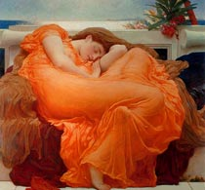
  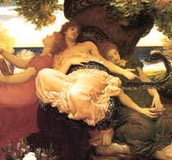
 | "Пылающий июнь" 1895  Городской музей, Понс, Пуэрто-Рико |  |  |  | "Сад Гесперид" 1892  Арт галерея Леди Левер, Мерсисайд
  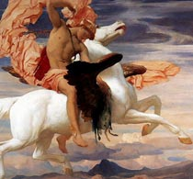
  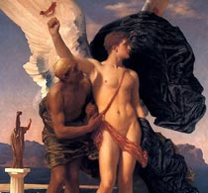
 | "Персей на Пегасе" 1896  Музей Лейсисетершайр, Англия |  |  |  | "Дедал и Икар" 1869  Частная коллекция
  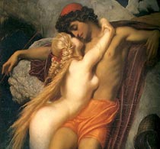
  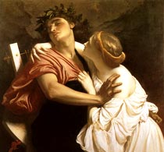
 | "Рыбак и Сирена" 1856-1858  Частная коллекция |  |  |  | "Орфей и Эвридика" 1864  Частная коллекция

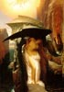 | 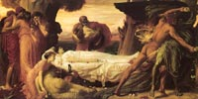 | 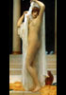 | 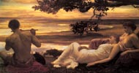 | 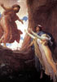
"Андромеда и Персей"  1891 | "Борьба Геракла с богом смерти Танатом, прибывшим за телом Алкестиды" 1869-1871 | "Купание  Психеи"  1890 | "Идиллия"  1881 | "Возвращение Персефоны"  1891

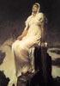 | 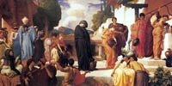 | 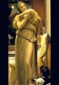 | 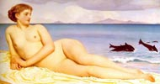 | 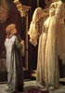
"Дух вершины" 1894 | "Плененная Андромаха"  1888 | "Венера"  1890 | "Актея, нимфа берега"  1868 | "Звезда гарема"  1880

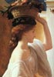 | 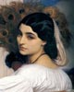 | 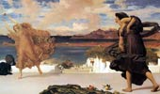 | 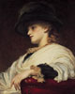 | 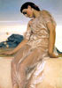
"Девушка с корзиной фруктов" 1863 | "Павония"  1859 | "Юные гречанки, играющие в мяч"  1889 | "Феба"  1860 | "Девушка"  1890

 | Моро Гюстав  Картины и биография  Гюстава Моро | Начало формы  Конец формы
  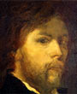
  Сеть Сайт

А Б В Г Д Е Ж З И К Л М Н О П Р С Т У Ф Х Ц Ч Ш Э Ю Я

Моро был связан с движением символизма; входившие в него художники отказались от объективности и натурализма импрессионистов. В поисках вдохновения они обращались к литературе или мифологии, часто произвольно соединяя их друг с другом. В 1888 году Моро избирают членом Академии изящных искусств и спустя четыре года профессор Моро становится руководителем мастерской в Школе изящных искусств.
В 1890-х здоровье художника резко ухудшилось. Он подумывает о завершении своей карьеры и возвращается к своим незаконченным картинам. Одновременно Моро приступает к работе над своим последним шедевром – «Юпитер и Семела», 1894-1895.

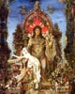 | 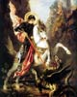 | 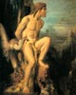 | 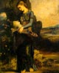 | 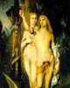
"Юпитер и Семела"  1894-1895 | "Св.Георг и дракон"  1890 | "Прометей"  1868 | "Фракиянка с головой и лирой Орфея" 1865 | "Ясон и Медея"  1865

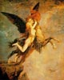 | 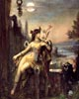 | 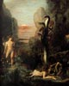 | 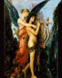 | 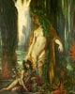
"Химера"  1862 | "Клеопатра"  1883 | "Геракл и лернейская гидра" 1876 | "Гесиод и муза"  1891 | "Поэт и Сирена"  1894

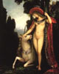 | 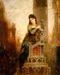 | 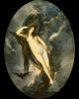 | 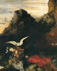 | 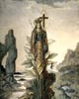
"Афина и Единорог"  1888 | "Дездемона"  1864 | "Ночь"  1880 | "Смерть Сафо"  1894 | "Мистический цветок"  1890

Моро хотел сохранить свои работы для будущих поколений и не желал, чтобы после смерти его наследие оказалось рассеянным по всему свету . Он превратил два верхних этажа дома, купленного его родителями еще в 1852, в экспозиционное пространство и завещал государству дом со всеми находившимися там произведениями и всем содержимым квартиры. Экспозиция музея в основном состоит из незаконченных работ художника и черновых набросков. Это придает уникальность и необычность коллекции, ощущение незримого присутствия великого мастера. На данный момент музей насчитывает около 1200 холстов и акварелей, 5000 рисунков, которые экспонируются с учетом пожеланий их автора.
Гюстав Моро умер от рака 18 апреля 1898 года. Похоронен на кладбище Монпарнас в Париже.

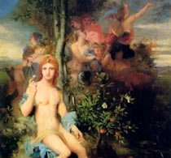

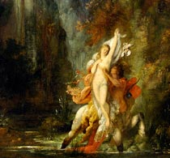

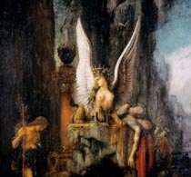

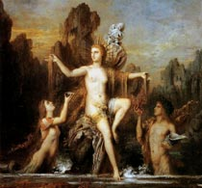

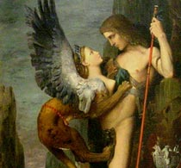

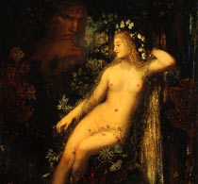

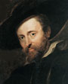

Начало формыРубенс Питер Пауль
Сеть Сайт
Конец формы
Картины и биография
Питера Пауля Рубенса

А Б В Г Д Е Ж З И К Л М Н О П Р С Т У Ф Х Ц Ч Ш Э Ю Я

 |  |  | Рубенс, точнее Рюбенс (Rubens) Питер Пауль (1577-1640), великий фламандский живописец. С 1589 жил в Антверпене, где получил всестороннее гуманитарное образование. Рано посвятив себя живописи, учился (с 1591) у Тобиаса Верхахта, Адама ван Ноорта, Отто ван Веениуса. В 1600-1608 Рубенс побывал в Италии, где изучал произведения Микеланджело, живописцев венецианской школы, Караваджо. Вернувшись в Антверпен, Рубенс занял место главного придворного живописца правительницы Фландрии инфанты Изабеллы Австрийской. Уже в его первых после возвращения картинах проявилось стремление к переработке итальянских впечатлений в духе национальных художественных традиций. Созданные им в начале 1610-х годов монументальные религиозные композиции “Воздвижение Креста”, около 1610-1611, “Снятие со Креста”, около 1611-1614, - обе в соборе Онзе-ливе-Враукерк в Антверпене) отмечены характерными для живописи барокко театральностью композиции, драматизмом, бурным движением, яркими цветовыми контрастами. Вместе с тем в них уже угадываются черты полнокровного, жизнеутверждающего реализма, полностью раскрывшегося в последующем творчестве художника. Тогда же Рубенс выполнил несколько парадных портретов в духе нидерландских традиций 16 века (“Автопортрет с женой Изабеллой Брант”, 1609, Старая пинакотека, Мюнхен), отличающихся интимной простотой композиции, любовной тщательностью воссоздания облика модели и нарядных одеяний, сдержанным изысканным колоритом. В 1612-1620 складывается зрелый стиль Рубенса. Обращаясь к темам, почерпнутым из Библии и античной мифологии, художник трактовал их с исключительной смелостью и свободой. Фигуры людей, античных божеств, животных, изображенные на фоне цветущей и плодоносящей природы или величественной фантастической архитектуры сплетаются в картинах Рубенса в сложные композиции, то гармонически уравновешенные, то пронизанные буйной динамикой. Со страстным “языческим” жизнелюбием Питер Пауль Рубенс воссоздает полнокровную
  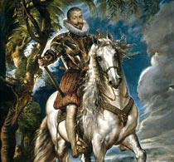
  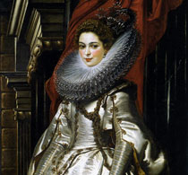
 | Герцог Лерма, 1603  Музей Прадо, Мадрид |  |  |  | Маркиза Бригитта Спинола Дориа  1606, Галерея искусства, Вашингтон
  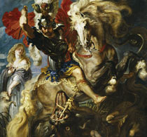
  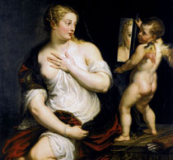
 | Святой Георгий и дракон  1606-1607, Музей Прадо, Мадрид |  |  |  | Туалет Венеры, 1608  Музей Тиссен-Борнемиса, Мадрид
  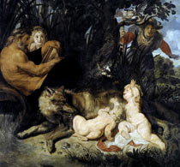
  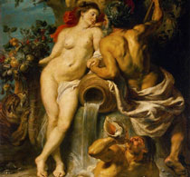
 | Ромул и Рем с волчицей, 1616  Капитолийская пинакотека, Рим |  |  |  | Союз Земли и Воды, 1618  Эрмитаж, Санкт-Петербург

красоту обнаженного человеческого тела, воспевает чувственную радость земного бытия (“Союз Земли и Воды”, около 1618, Государственный Эрмитаж, Санкт-Петербург; “Похищение дочерей Левкиппа”, около 1619-1620, Старая пинакотека, Мюнхен). Постепенно отказываясь от характерного для его ранних работ локального цвета, художник достиг исключительного мастерства в передаче тончайших градаций света и цвета, воздушных рефлексов; теплые и свежие тона его картин мягко перетекают один в другой, телесно-розовые, жемчужно-серые, красно-коричневые и мягкие зеленые оттенки сливаются в ликующую праздничную гамму. К концу 1610-х годов Питер Пауль Рубенс получил широкое признание и известность.

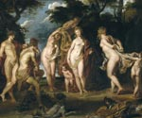 | 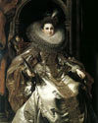 | 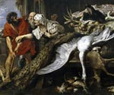 | 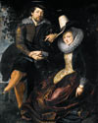 | 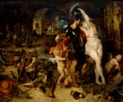
Суд Париса  1605 | Мария Паллавичино  1606 | Филопемен и старая рабыня, 1609-1610 | Художник с женой Изабеллой Брант | Возвращение с войны  1610-1612

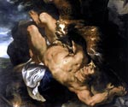 | 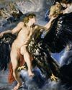 | 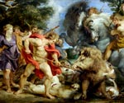 | 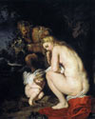 | 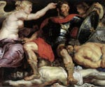
Прометей прикованный  1610-1612 | Похищение Ганимеда  1611-1612 | Каледонская охота на кабана, 1612 | Венера бесчувственная, 1613 | Триумф Виктории  1614

Обширная мастерская художника, в которой работали такие крупные живописцы, как Антонис ван Дейк, Якоб Йорданс, Франс Снейдерс, выполняла по заказам европейской аристократии многочисленные монументально-декоративные композиции, в том числе цикл картин “История Марии Медичи” (около 1622-1625, Лувр, Париж) для французского королевского двора, в котором Рубенс мифологические и аллегорические фигуры совместил с реальными историческими персонажами. С исключительным мастерством и чувственной убедительностью воссоздавал Рубенс физический облик и особенности характера модели в парадных портретах этого периода (Марии Медичи, около 1625, Прадо, графа Т. Эренделя, 1620, Старая пинакотека, Мюнхен).
Существенное место в творчестве Рубенс занял пейзаж: ландшафты с гнущимися по ветру могучими деревьями, вздымающимися холмами, зелеными рощами и долинами, стремительно несущимися облаками он населял мирно пасущимися стадами, идущими, едущими на повозках или беседующими крестьянами. Пронизанные ощущением могущества стихийных сил природы или, напротив, поэзии мирного бытия, отличающиеся смелой динамичной игрой светотени, свежестью и сочностью приглушенных красок,они воспринимаются как обобщенный поэтический образ фламандской природы (“Возчики камней”, около 1620, “Пейзаж с радугой”, около 1632-1635, - оба в Государственном Эрмитаже, Санкт-Петербург).

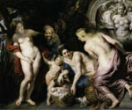 | 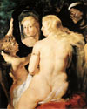 | 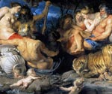 | 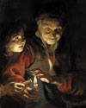 | 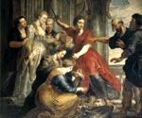
Обнаружение младенца Эрихтония, 1615 | Венера у зеркала  1615 | Четыре стихии  1615 | Ночная история  1616-1617 | Ахилл, Одиссей и Диомед  1617

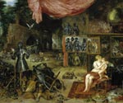 | 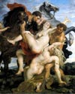 | 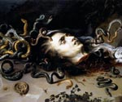 | 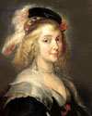 | 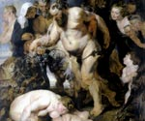
Умеренность  1617 | Похищение дочерей Левкиппа, 1617 | Голова Медузы  1617 | Елена Фаурмент  1629 | Пьяный Силен  1618

Особой виртуозностью и лиричностью отличаются интимные портреты Рубенса, в том числе “Портрет камеристки инфанты Изабеллы” (около 1625, Государственный Эрмитаж, Санкт-Петербург), в котором он с помощью прозрачных цветовых переходов и мягких рефлексов передает поэтическое обаяние и трепетную жизненность модели. Около 1611-1618 Рубенс выступил и в качестве архитектора, построив отмеченный барочной пышностью собственный дом в Антверпене. В 1626 году, потеряв свою первую жену Изабеллу Брант, Рубенс на время оставил живопись и занялся дипломатической деятельностью, посетил Англию и Испанию, где познакомился с живописью Тициана, работами испанских мастеров.

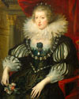 | 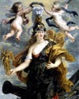 | 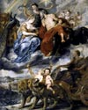 | 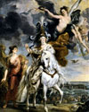 | 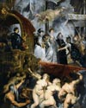 | 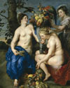
Анна Австрийская  1622 | Мария Медичи в образе Беллоны | Встреча Марии Медичи и Генриха IV | Взятие герцогства Юлих, 1622-1625 | Прибытие в Марсель  1623 | Церера и две нимфы  1624

В 1630-е годы начался новый период творчества художника. Он подолгу работал в приобретенном им замке Стен в Элевейте, где писал поэтически одухотворенные портреты своей второй жены, Елены Фаурмент (“Шубка”, около 1638-1640, Музей истории искусства, Вена), иногда в образе мифологических и библейских персонажей (“Вирсавия”, около 1635, Картинная галерея, Дрезден), сцены деревенских празднеств (“Кермесса”, около 1635-1636, Лувр, Париж), исполненные грубоватого реализма и бурной захватывающей жизнерадостности, вызывающие в памяти аналогичные композиции Питера Брейгеля Старшего. Богатство декоративной фантазии, исключительная свобода и тонкость живописи присущи циклу проектов триумфальных арок , выполненному Рубенсом по случаю въезда в Антверпен нового правителя Фландрии инфанта Фердинанда (1634-1635, Государственный Эрмитаж, Санкт-Петербург).

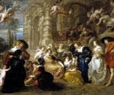 | 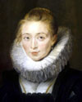 | 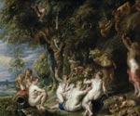 | 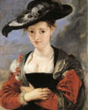 | 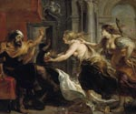
Сад любви  1632 | Портрет камеристки  1625 | Нимфы и сатиры  1634 | Портрет дамы в соломенной шляпке | Терей, Прокна и Филомела  1635-1638

В “стеновский” период живопись Рубенса становится более интимной и задушевной, колорит его картин утрачивает многоцветность и строится на богатстве красочных оттенков, выдержанных в горячей, эмоционально насыщенной красно-коричневой гамме. Виртуозностью живописи, строгостью и лаконизмом художественных средств отмечены поздние работы художника - “Елена Фаурмент с детьми” (около 1636, Лувр, Париж, работа не завершена), “Три грации” (1638-1640, Прадо, Мадрид), “Вакх” (около 1638-1640, Государственный Эрмитаж, Санкт-Петербург), автопортрет (около 1637-1640, Музей истории искусств, Вена). Тонкой наблюдательностью, лаконизмом, мягкостью и легкостью штриха отличаются многочисленные рисунки Рубенса: зарисовки голов и фигур, изображения животных, эскизы композиций и другие.

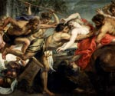 | 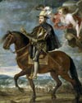 | 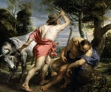 | 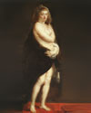 | 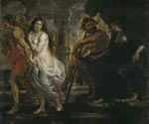
Похищение Гипподамии  1636-1638 | Конный портрет Филиппа II, 1628 | Меркурий и Аргус  1636-1638 | Шубка  1630 | Орфей и Эвридика  1636-1638

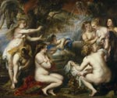 | 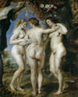 | 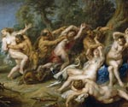 | 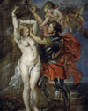 | 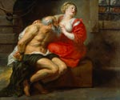
Диана и Каллисто  1638-1640 | Три грации  1635 | Нимфы, преследуемые фавнами, 1638-1640 | Персей освобождает Андромеду, 1641 | Римское милосердие  1640-1641

В творчестве Рубенса ярко выражены мощный реализм и своеобразный фламандский вариант стиля барокко. Всесторонне одаренный, блестяще образованный, Рубенс рано созрел и выдвинулся как художник огромного творческого размаха, искренних порывов, смелых дерзаний, бурного темперамента. Прирожденный живописец-монументалист, график, архитектор-декоратор, оформитель театральных зрелищ, талантливый дипломат, владевший несколькими языками, ученый-гуманист, он пользовался почетом при княжеских и королевских дворах Мантуи, Мадрида, Парижа, Лондона. Рубенс — создатель огромных барочных патетических композиций, то запечатлевающих апофеоз героя, то исполненных трагизма. Сила пластического воображения, динамичность форм и ритмов, торжество декоративного начала составляют основу творчества Рубенса. Исполненное страстного жизнелюбия, многогранное и виртуозное по мастерству творчество Рубенса оказало огромное воздействие на фламандских живописцев, на множество художников XVIII-XIX веков (Антуан Ватто, Жан Оноре Фрагонар, Эжен Делакруа, Огюст Ренуар и другие живописцы).

